ΣΑΜΟΣ (το νησί του Πυθαγόρα) Πάτμος (το νησί της Αποκάλυψης)
ΣΜΥΡΝΗ(το διαμάντι της Ανατολίας)
5 μέρες 23 – 27 Σεπτεμβρίου 2026
ΠΡΟΓΡΑΜΜΑ
1^{η} ΜΕΡΑ ΤΕΤΑΡΤΗ 23.09.2026: ΑΝΑΧΩΡΗΣΗ– (615χλμ)
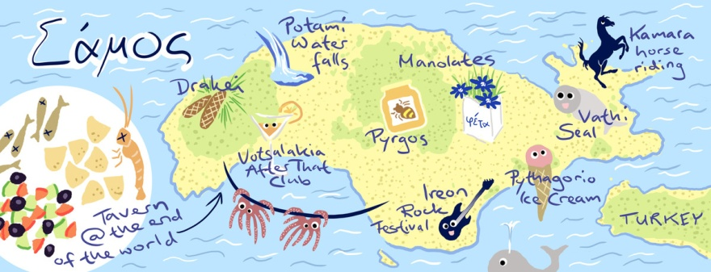
Συγκέντρωση στη στοά Επιμελητηρίου(καφέ Θεόφιλος) στις 03:30 και αναχώρηση για Kusadasi. Άφιξη στα σύνορα, έλεγχος συνόρων με στάση στα ελληνικά αφορολόγητα και είσοδος στην Τουρκία. Διέλευση από την κρεμαστή γέφυρα του Ελλησπόντου στην Μικρά Ασία. Στάσεις για ξεκούραση και καφέ καθοδόν. Στάση για φαγητό όπου βολέψει. Άφιξη στο λιμάνι του Kusadasi. Έλεγχος συνόρων και επιβίβαση με τις αποσκευές στο καράβι και ώρα 17:00 απόπλους για Σάμο. Άφιξη στην πρωτεύουσα Βαθύ. Αποβίβαση στο λιμάνι και τακτοποίηση στα δωμάτια του ξενοδοχείου μας που είναι επάνω στην παραλία. Ελεύθερος χρόνος για ξεκούραση ή μπάνιο . Δείπνο ατομικά. Διανυκτέρευση.
2^{η} ΜΕΡΑ ΠΕΜΠΤΗ 24.09.2026: (30χλμ)
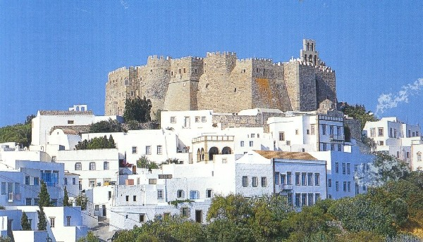
Πρωινό και αναχώρηση προαιρετικά για ημερήσια εκδρομή στο ιερό νησί της Πάτμου. Το 14ο έτος της βασιλείας του Ρωμαίου Αυτοκράτορα Δομητιανού το 94 ή 95 μ.χ ο Ευαγγελιστής Ιωάννης εξορίζεται από την Έφεσο στη Πάτμο. Εκεί σύμφωνα με την παράδοση σε μια σπηλιά που υπάρχει και σήμερα ονομάζεται ''Ιερόν σπήλαιο της Αποκαλύψεως'' συνομιλεί με τον θεό και εκείνος του αποκαλύπτει το προφητικό βιβλίο της Αποκάλυψης που ο Ιωάννης καταγράφει με τη βοήθεια του μαθητή του Πρόχορου. Η παράδοση επίσης υποστηρίζει ότι μέσα στη σπηλιά σκίστηκε ο βράχος κι από εκεί, από τρεις μικρότερες σχισμές που συμβολίζουν την Αγία Τριάδα, ακουγόταν η φωνή του Θεού όταν υπαγόρευε στον Ιωάννη το κείμενο της Αποκάλυψης. Η σπηλιά διαμορφώθηκε σε λατρευτικό χώρο από τον ιδρυτή της μονής της Πάτμου Όσιο Χριστόδουλο και σήμερα περιλαμβάνει ναό στο νότιο τμήμα του. Ελεύθερος χρόνος για προσκύνημα. Επιστροφή στην Σάμο. Δείπνο ατομικά. Διανυκτέρευση.
3^{η} ΜΕΡΑ ΠΑΡΑΣΚΕΥΗ 25.09.2026: (100χλμ)
Πρωινό στο ξενοδοχείο μας και αναχώρηση για την Ι.Μ Παναγίας Σπηλιανής και το Ευπαλίνειο όρυγμα. Κατόπιν θα πάμε στο Πυθαγόρειο όπου οι ντόπιοι το ονομάζουν τηγάνι. Στάση για περιήγηση της πόλης και χρόνος για καφέ. Συνεχίζουμε την περιήγησή μας στη δυτική Σάμο ως τον Μαραθόκαμπο με επίσκεψη στο ΗΡΑΙΟ το σημαντικότερο ιερό του νησιού που λατρευόταν η θεά Ήρα. Φαγητό και μπάνιο στο Ηραίο. Επιστροφή από Μυτιληνιούς στο ξενοδοχείο, ξεκούραση και δείπνο ατομικά. Διανυκτέρευση.
4^{η} ΜΕΡΑ ΣΑΒΒΑΤΟ 26.09.2026: (90χλμ)
Μετά το πρόγευμα θα πάρουμε τις αποσκευές μας και θα αναχωρήσουμε για μια περιήγηση στο Βαθύ. Επίσκεψη στο μουσείο Οίνου, την παραλία Κοκκάρι και το Καρλόβασι. Πολύ κοντά εκεί είναι το Ποτάμι, παραλία αλλά και καταρράκτες. Είναι μια μοναδική ευκαιρία το μπάνιο μέσα σε αυτούς. Από εκεί θα πάμε στο λιμάνι για φαγητό ατομικά. Επιβίβαση στο καράβι από το Βαθύ για το Kusadasi στις 18:00. Αποβίβαση στο λιμάνι στις 18:45 περίπου και μετά τον τελωνιακό έλεγχο επιβίβαση στο λεωφορείο που θα μας περιμένει στην έξοδο του λιμανιού και αναχώρηση για τη Σμύρνη. Τακτοποίηση στα δωμάτια. Δείπνο. Βόλτα το βράδυ ατομικά στην περίφημη παραλία της πόλης. Διανυκτέρευση.
5^{η} ΜΕΡΑ ΚΥΡΙΑΚΗ 27.09.2026: (800χλμ)
Πρωινό στο ξενοδοχείο. Ελεύθεροι στην αγορά της Σμύρνης στο ξακουστό Κεμέραλτί (μεγάλη αγορά με όλα τα είδη της ανατολής).Επιβίβαση στο πούλμαν στις 11:30 και αναχώρηση για την επιστροφή. Στάση στο Αιβαλί, με επίσκεψη στις εκκλησιές που έχουν μετατραπεί σε τζαμιά, όπως ο Άγιος Γεώργιος, ο Άγιος Δημήτριος. Ελεύθερος χρόνος στην αγορά. Γεύμα ατομικά στις παραδοσιακές ταβερνούλες της πόλης. Συγκέντρωση και αναχώρηση. Διέλευση Ελλησπόντου από την κρεμαστή γέφυρα και άφιξη στα σύνορα. Μετά τις διαδικασίες των Ελληνοτουρκικών συνόρων, είσοδος στην Ελλάδα και άφιξη στην πόλη μας το βράδυ με τις καλύτερες εντυπώσεις.
ΤΕΛΟΣ ΕΚΔΡΟΜΗΣ
ΤΙΜΗ ΣΥΜΜΕΤΟΧΗΣ
ΣΕ ΔΙΚΛΙΝΟ/ΤΡΙΚΛΙΝΟ: 435€, ΣΕ ΜΟΝΟΚΛΙΝΟ: 545€
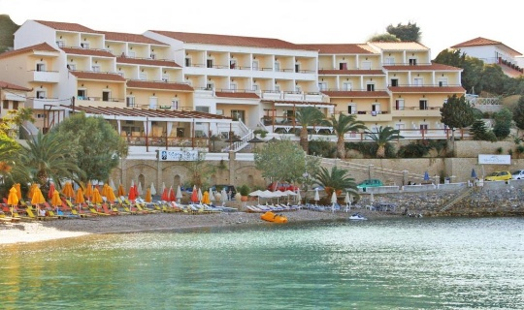
ΠΕΡΙΛΑΜΒΑΝΕΙ:
* Μεταφορά με πούλμαν υπερυψωμένο. * Εισιτήρια γέφυρας Ελλησπόντου & Φ/Β Κουσάντασι-Βαθύ-Κουσάντασι για τα άτομα. Μεταφορές εντός Σάμου με τοπικό πούλμαν. * Διανυκτερεύσεις τρείς (3) στο ξενοδοχείο SAMOS BAY HOTEL 3*, με ιδιωτική παραλία, πολύ κοντά στην πόλη με πρωινό σε μπουφέ. *Μία (1)διανυκτέρευση στη Σμύρνη KAYA PRESTIGE HOTEL4* με ημιδιατροφή. *Περιηγήσεις ξεναγήσεις καθοδόν από έμπειρο συνοδό του γραφείου. * Ομαδική Ταξιδιωτική Ασφάλιση αστικής ευθύνης με την ΑΝΑΞ.* Φ.Π.Α. *Δύο ημέρες επίσημη ξεναγό προσφορά του γραφείου μας.
ΔΕΝ ΠΕΡΙΛΑΜΒΑΝΕΙ:
* Έξτρα ποτά & φιλοδωρήματα. Φόρο κλιματικής αλλαγής & chesk-point συνολικά 20€ ανά δωμάτιο(μονόκλινο ή δίκλινο ή τρίκλινο) πληρωτέα μετρητοίς στον αρχηγό της εκδρομής. *Την προαιρετική εκδρομή στην Πάτμο. *Ατομική ασφάλεια ιατροφαρμακευτικής περίθαλψης (περιλαμβάνει Ακυρωτικά ως 70% σε περίπτωση έκτακτης ασθένειας, έξοδα γιατρού, ως και κάλυψη εξόδων νοσηλείας κλπ). Τότε και σύμφωνα με τα συμβόλαια του ΚΙΚΩΝ TOURS με έξτρα πληρωμή (με επιβάρυνση 10€ ανά άτομο για την Ελλάδα & εκτός Ελλάδος). *Ότι δεν αναφέρεται ρητά.

Ο αρχηγός της εκδρομής έχει το δικαίωμα αλλαγής του προγράμματος χωρίς παραλήψεις

ΑΝΑΧΩΡΗΣΕΙΣ ΑΠΟ: Ορεστιάδα 02:00, Διδυμότειχο 02:15, Σουφλί 02:30,
Φέρες 03:00, Καβάλα 01:15 Ξάνθη 02:00 , Κομοτηνή 02:45

Ο Αρχηγός της εκδρομής διατηρεί το δικαίωμα αλλαγής του προγράμματος χω ρίς παραλήψεις.

ΚΙΚΩΝ TOURS Βενιζέλου 68 ΑΛΕΞΑΝΔΡΟΥΠΟΛΗ
Τηλέφωνα: 25510-88270,1,2 www.kikontours.gr - info@kikontours.gr

…σαράντα επτά χρόνια σας ταξιδεύουμε με εμπιστοσύνη & σιγουριά!

